**TICKET DE SALIDA N° 7**

**ASIGNATURA:** Música

**NOMBRE ESTUDIANTE:** ______________________________________________________

**CURSO:** 1° año **LETRA:** ______ **FECHA:** ___________

**O.A:**  Conocer y clasificar instrumentos musicales de percusión.

Instrucciones: Lee y responde, junto a un familiar el siguiente ticket de salida. Debes devolverlo a tu profesora jefe, a través del correo correspondiente o le tomas una foto y envías al WhatsApp de tu curso.

**IIIIIIIIIIIIIIIIIIIIIIIIIIIIIIIIIIIIIIIIIIIIII GUÍA N° 7 IIIIIIIIIIIIIIIIIIIIIIIIIIIIIIIIIIIIIIIIIIIIII**

|  |  |
| --- | --- |
| **Los 13 Instrumentos de Viento más usados de la 【 HISTORIA 】1.- ¿Es un instrumento de Percusión?** | |
| **SI** | **NO** |

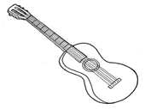**2.-Marca con una X los instrumentos de percusión. **

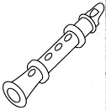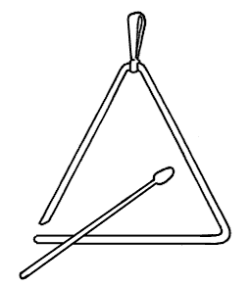

**3.- ¿Cuál de las caritas identifica mejor tu Aprendizaje de hoy?**

**LA PROFESORA CONTESTA:**

|  |  |
| --- | --- |
| **Nombre: Fecha:** | |
| **¿Cómo seguimos avanzando?** | |
|  | **Tu trabajo se destaca por:** |
|  | **Puedes mejorar:** |